**№2(02) 30.01.2025**

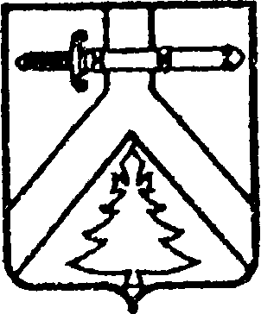

РОССИЙСКАЯ ФЕДЕРАЦИЯ

ИМИССКИЙ СЕЛЬСКИЙ СОВЕТ ДЕПУТАТОВ

КУРАГИНСКОГО РАЙОНА

КРАСНОЯРСКОГО КРАЯ

РЕШЕНИЕ

30.01.2025 с. Имисское № 51-128-р

Об отмене решения № 04-20-р от 01.03.2021 «Об утверждении Положения об административной комиссии муниципального образования Имисский сельсовет»

На основании статьи 35 Федерального закона от 06.10.2003 № 131-ФЗ «Об общих принципах организации местного самоуправления в Российской Федерации», закона Красноярского края "Об административных комиссиях в Красноярском крае" от 23.04.2009 г. № 8-3168, руководствуясь Кодексом Российской Федерации об административных правонарушениях, Законом Красноярского края "Об административных правонарушениях» от 02.10.2008 г. № 7-2161, законом Красноярского края "О наделении органов местного самоуправления муниципальных образований края государственными полномочиями по созданию и обеспечению деятельности административных комиссий» от 23.04.2009 г. № 8-3170, Уставом муниципального образования Имисского сельсовета, сельский Совет депутатов **РЕШИЛ**:

1. Признать утратившим силу решения сельского Совета депутатов:

1.1. № 04-20-р от 01.03.2021 «Об утверждении Положения об административной комиссии муниципального образования Имисский сельсовет»,

1.2. № 50-127-р от 20.01.2025 «О внесении изменений в решение сельского Совета депутатов от 01.03.2021 №04-20-р «Об утверждении Положения об административной комиссии муниципального образования Имисский сельсовет».

2. Контроль за исполнением Решения возложить на главу Имисского сельсовета.

3. Настоящее Решение вступает в силу со дня, следующего за днём опубликования в газете «Имисские зори».

Председатель Совета депутатов С.А.Пергаев

Глава сельсовета Е.В.Фоминых

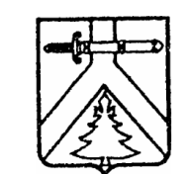

АДМИНИСТРАЦИЯ ИМИССКОГО СЕЛЬСОВЕТА

**КУРАГИНСКОГО РАЙОНА КРАСНОЯРСКОГО КРАЯ**

**ПОСТАНОВЛЕНИЕ**

30.01.2025 г. с.Имисское № 1-п

О создании административной комиссии Имисского

сельсовета Курагинского района Красноярского края.

На основании ФЗ от 06.10.2003 № 131-ФЗ «Об общих принципах организации местного самоуправления в РФ», в целях реализации Закона Красноярского края от 23.04.2009 № 8-3168 «Об административных комиссиях в Красноярском крае» и Закона Красноярского края от 23.04.2009 №8-3170 «О наделении органов местного самоуправления муниципальных образований края государственными полномочиями по созданию и обеспечению деяфтельности административных комиссий№, в соответствии с Уставом Имисского сельсовета, ПОСТАНОВЛЯЮ:

1. Создать Административную комиссию на срок полномочий главы Имисского сельсовета в количестве 5 человек.

2. Утвердить состав административной комиссии Имисского сельсовета в количестве 5 человек.

3. Контроль за исполнением настоящего решения возложить на главу администрации сельсовета Е.В.Фоминых.

4. Настоящее решение вступает в силу в день, следующий за днем его официального опубликования в газете «Имисские зори.

Глава сельсовета Е.В.Фоминых

Приложение 1

к постановлению Имисского сельсовета

от 30.01.2025 №1-п

СОСТАВ

административной комиссии

муниципального образования Имисский сельсовет

Председатель комиссии - Фоминых Евгения Викторовна, глава сельсовета, образование высшее;

заместитель председателя комиссии – Тарасова Елена Александровна, заместитель главы сельсовета, образование высшее;

ответственный секретарь – Пачин Павел Петрович, директор муниципального казённого образовательного учреждения Имисская СОШ № 13, образование высшее (по согласованию);

члены комиссии:

Афонина Надежда Сергеевна, депутат сельского Совета депутатов, заведующий муниципального бюджетного дошкольного образовательного учреждения Имисский детский сад «Сказка», образование высшее;

Плахова Надежда Сергеевна, заведующая филиала Имисский СДК МБУК « Межпоселенческий РДК », образование среднее профессиональное.